Sistem de Recomandare – Documentație Proiect

1. Introducere
Acest document prezintă proiectul realizat în cadrul laboratorului de Comerț Electronic – Tema VI: Sistem de recomandare + aplicație de test. Aplicația a fost dezvoltată folosind Python, Django și PostgreSQL și include un sistem de recomandare a produselor bazat pe comportamentul utilizatorilor și pe statisticile globale ale produselor.

2. Tehnologii utilizate
• Python 3.14
• Django 5.2
• PostgreSQL
• Django Extensions + Graphviz
• Bootstrap 5 pentru interfață

3. Funcționalități implementate
• Sistem complet de utilizatori (înregistrare, autentificare, logout).
• Catalog de produse cu filtrare pe categorii.
• Sistem de rating pentru produse.
• Istoric de comenzi și funcționalitate de coș activ.
• Sistem de recomandare bazat pe:
- – Produse similare după categorie.
- – Produse cumpărate împreună.
- – Top produse vândute.
- – Top produse după rating.
- – Recomandări personalizate pe baza istoricului utilizatorului.

4. Arhitectura aplicației
Aplicația este structurată pe două module principale: `accounts` pentru gestionarea utilizatorilor și `shop` pentru catalog, comenzi și recomandări.

5. Modelul bazei de date (ERD)
În figura următoare se poate include schema generată automat cu Graphviz.
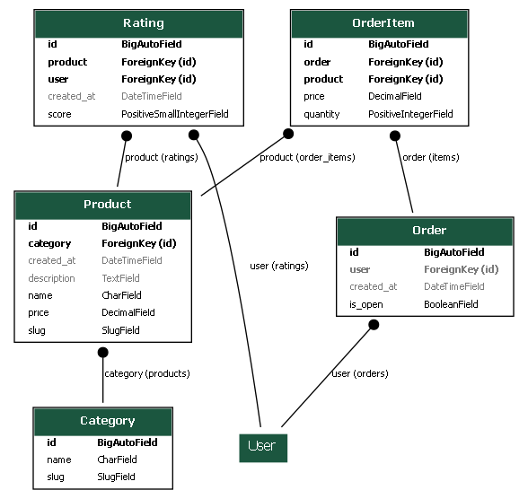

6. Algoritmul de recomandare
Algoritmul de recomandare combină tehnici de Content-Based Filtering și Popularity-Based Filtering. Logica principală urmează pașii:
1. Identificarea comenzilor finalizate ale utilizatorului.
2. Extragerea produselor cumpărate anterior.
3. Determinarea categoriilor preferate.
4. Selectarea produselor din aceste categorii.
5. Excluderea produselor deja cumpărate.
6. Ordinea finală pe baza popularității (total sold).

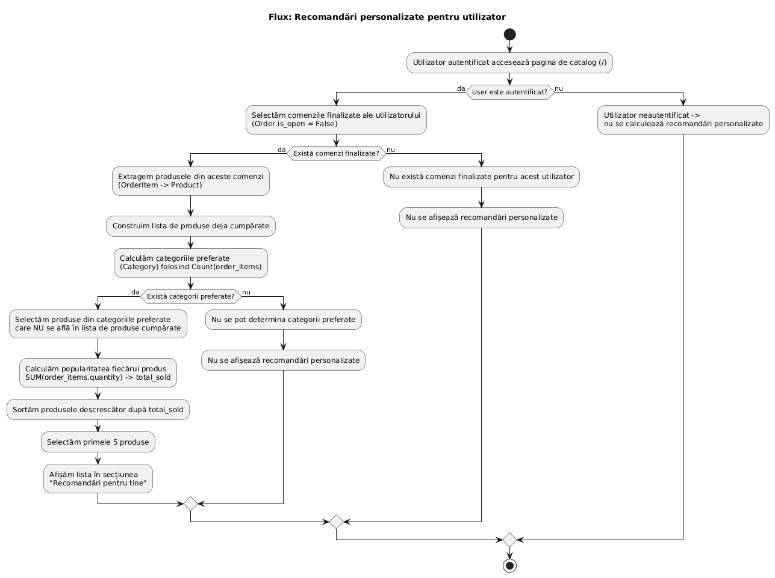
Diagrama de activitate pentru algoritm:

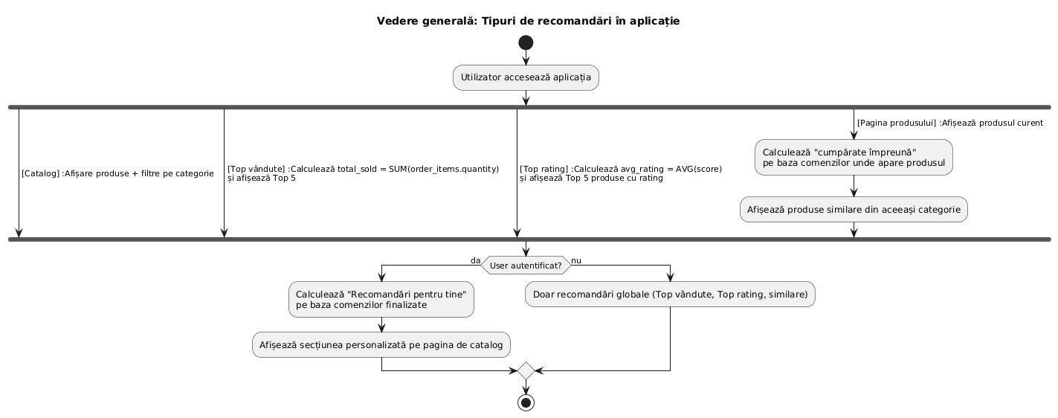

7. Concluzii
Proiectul demonstrează construirea unui sistem de recomandare funcțional într-un context de comerț electronic folosind un framework modern. Algoritmii implementați sunt simpli, dar eficienți, recomandând utilizatorilor produse relevante pe baza comportamentului lor și a datelor globale.

